Номер – tst54
Название - tst54_4_1_1_win_installer_clean_option, проверка работы опции очистки данных в тестовом дистрибутиве от 03.06.14

просьба проверить "очистку данных" в дистрибутиве для Windows
Андрей.
Добрый день.
Я выложил в testing дистрибутив с галочкой, которая подчищает старые данные (для более стабильной работы после установки новой версии) - можно поиграться с ним.

Тикеты связанные с проблемой очистки данных, которые также необходимо перепроверить:
https://sourceforge.net/p/runawfe/bugs/663/ (failed to load the jni shared library), upd:исправлено https://sourceforge.net/p/runawfe/bugs/662/ (не всё чистится при установке) upd:исправлено

(Проверка опции выполняется на различных машинах, с разными ОС, разными установленными компонентами RunaWFE, разных версий, в некоторых случаях с испорченными конфигурациями)

- Win7 x86, jdk x86, JAVA_HOME и path настроены, в системе были установки различных 4.x версий runa

В текущий момент установлена Runa 4.1.1 последней версии

Пути в которых имеется Runa:

C:\Program Files\RunaWFE
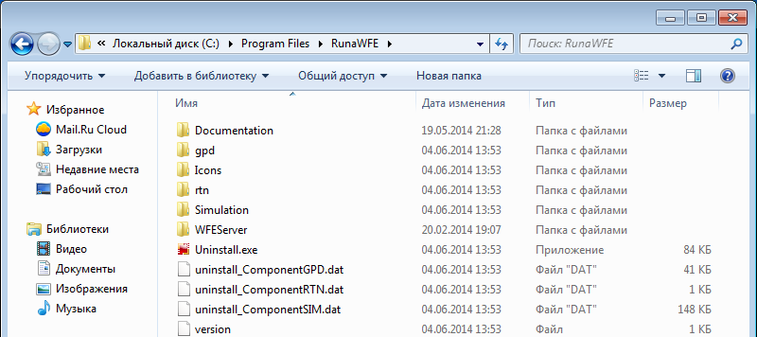

C:\Users\admin\AppData\Local\Temp\runawfe
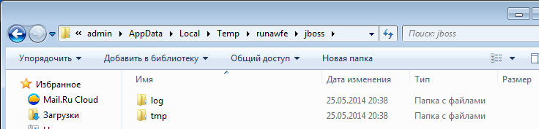

C:\Users\admin\AppData\Roaming\runawfe

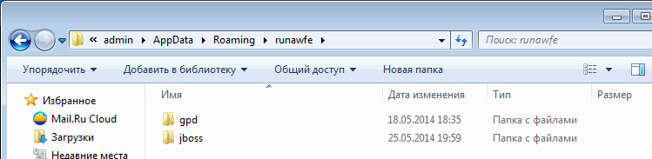

Установка ISO с опцией Clean:

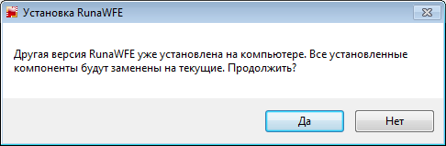
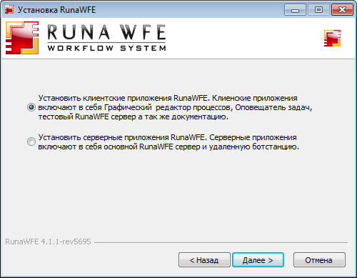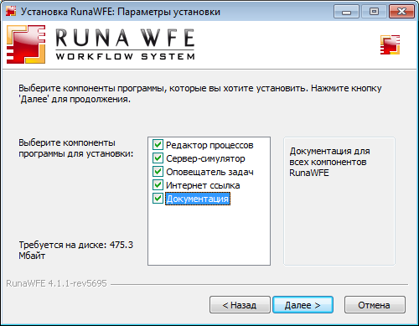

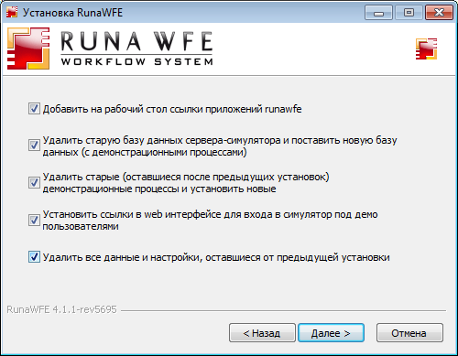

Выбрал опцию: “Удалить все данные и настройки, оставшиеся от предыдущей установки”

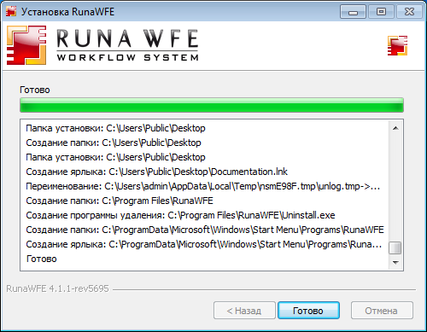

Проверяю работу редактора, проверяю остались ли данные от старых установок

Тут все перезаписано:
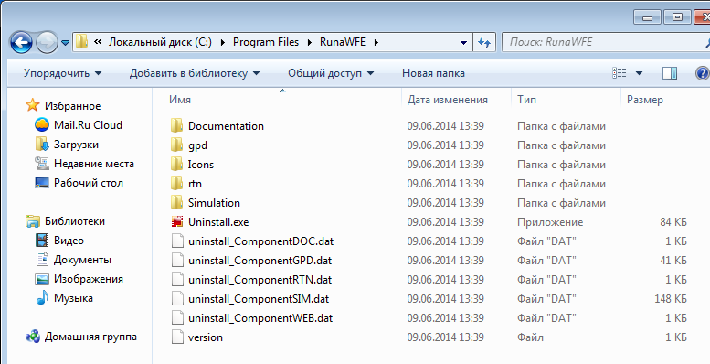

Тут, что-то осталось:
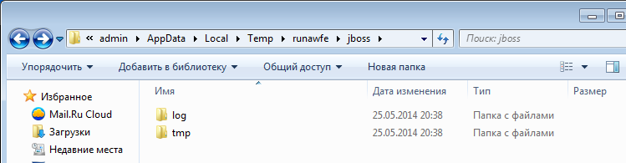

Тут также осталось, старый workspace:
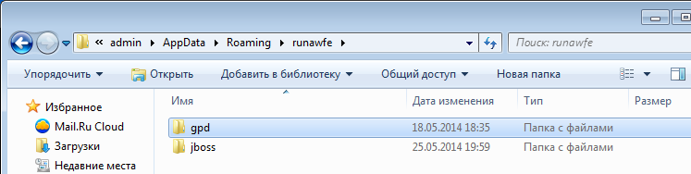

Запускаю редактор, проверяю создание процессов, ботов:

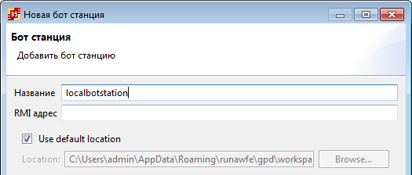
Проблем не обнаружено, видимо workspace чистится уже после первого запуска редактора

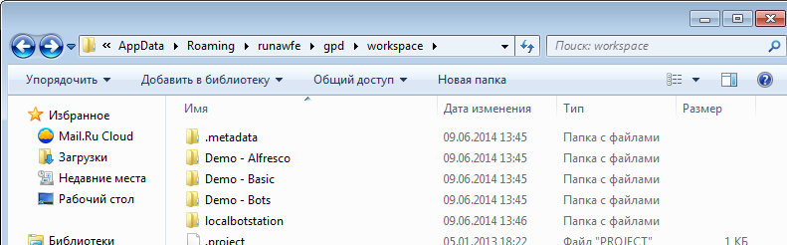

Сервер, также создает новую БД

Проблем не обнаружено

Закрыл тикет:
https://sourceforge.net/p/runawfe/bugs/662/

- Не удалять старую БД и процессы, опцию чистки не применять

До переустановки:
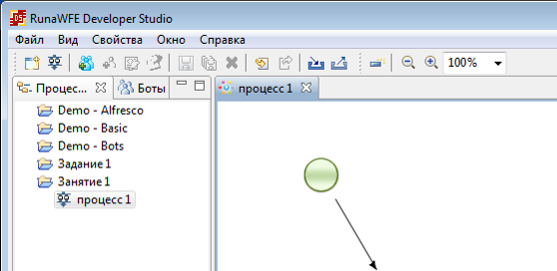
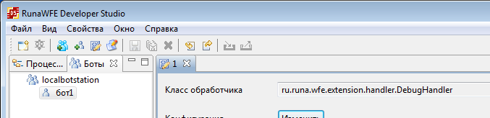

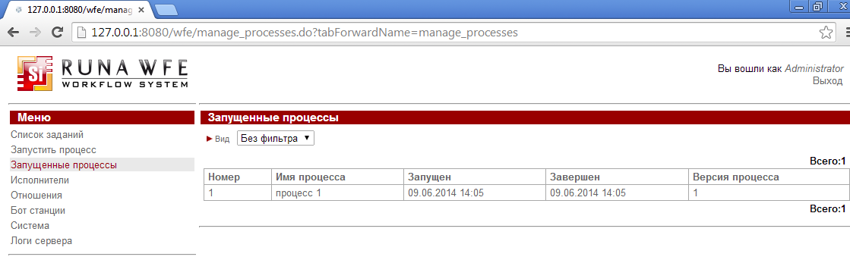

Устанавливаю, БД, процессы и старые установки не удаляю

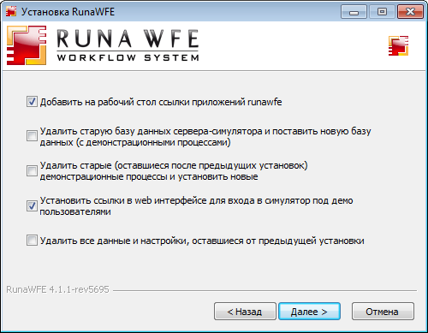

После установки проверяю наличие в редакторе и на сервере старых БД и процессов

Ничего не удалено
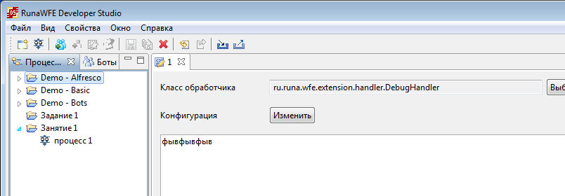

Опции работают правильно

- Опции удаления старой БД и процессов не устанавливаю, но использую “Удалить все данные и настройки, оставшиеся от предыдущей установки”

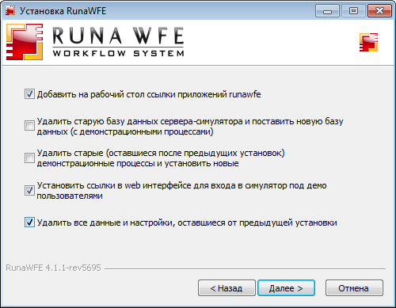
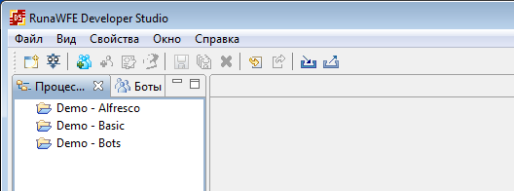

БД и старые процессы удалены, т.е. опция “очистки” фактически включает в себя опции удаления БД и процессов. Похоже в случае ее установки, должны автоматически устанавливаться опции удаления старой БД и процессов, и становиться disabled, ну или даже disabled без установки, дабы не сбивать с толку пользователя.

Завел тикет замечание
https://sourceforge.net/p/runawfe/bugs/675/

- Проверка ситуации “failed to load the jni shared library”

https://sourceforge.net/p/runawfe/bugs/663/

- была установлена 4.1.1 с exe инсталлятора (т.е. Path и JAVA_HOME указывают на x86 java),
- сделал uninstall jdk (Path и JAVA_HOME остались указывать на x86 их не трогаю)
- ставлю 4.1.1 с ISO дистрибутива, теперь ставится jdk x64, JAVA_HOME инсталлер правит на x64 jdk, в PATH инсталлер добавляет корректный путь с указанием на x64 jdk
Но редактор не запускается. Т.е. в данном случае видимо наоборот, получился jdk x64, а редактор x86
Теперь сколько бы не переустанавливал с ISO, редактор не запускается, не помогают опции очистки БД и процессов. А вот если вызвать предварительный uninstall - то следующая переустановка срабатывает.

Система Win8.1, jdk x64, path и JAVA_HOME корректные,
ситуация Failed load the jni shared library воспроизводится

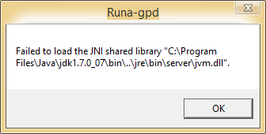

Устанавливаю клиентское ПО с ISO дистрибутива, использую новую опцию “очистки”

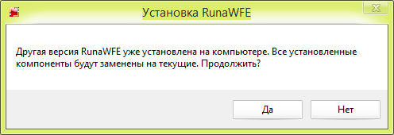
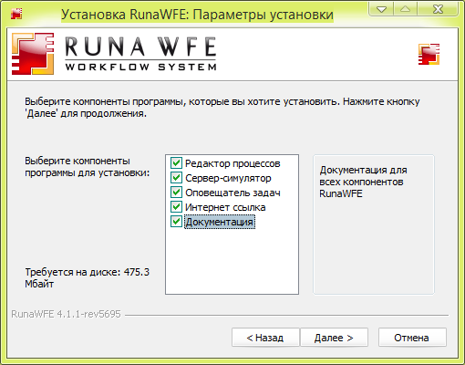
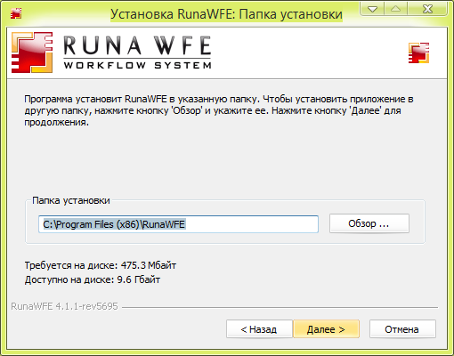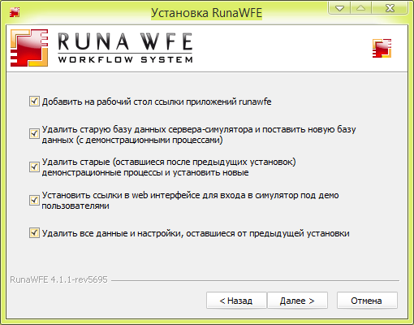

Проверяю запуск редактора:

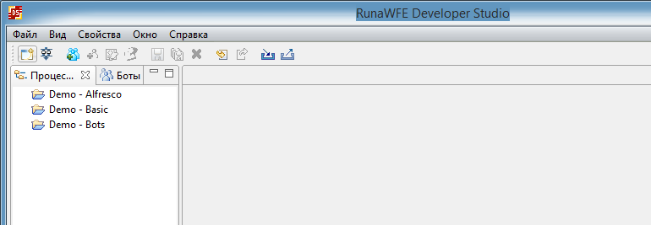

Сработало, ошибка не возникает

- Установка клиентского ПО на систему в которой был установлен сервер

Win7 x86, в системе был установлен сервер версии 3.6, 4.1.1, но в данный момент установлено и работает клиентское ПО 4.1.0,

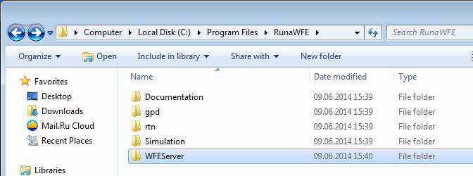

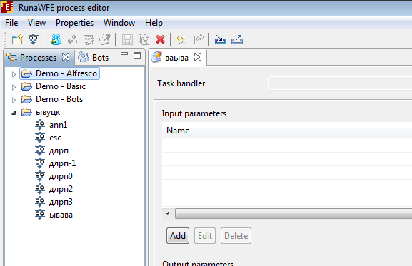

Устанавливаю клиентское ПО 4.1.1 с текущего дистрибутива ISO, проверяю опцию очистки:

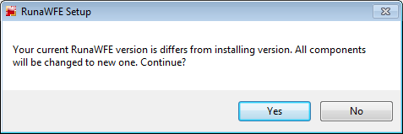
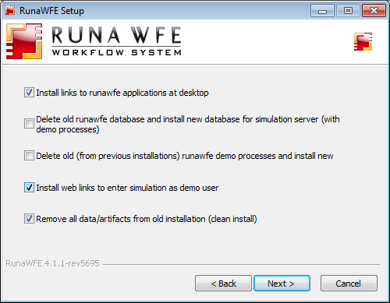

Данные удалены (в том числе и папка WFEServer)

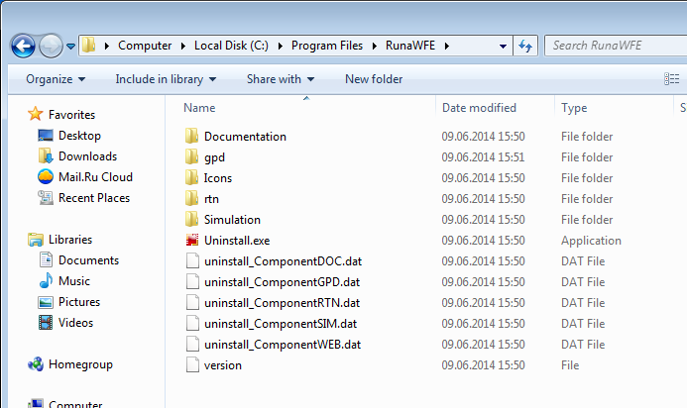

- Проверка опции в случаеWinXP системы

Система WinXP x64, установлено клиентское ПО, 4.1.1

Устанавливаю с EXE ииинсссталлера, с опцией очистки:

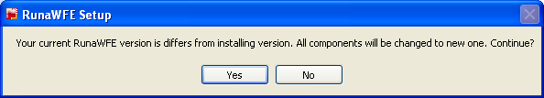

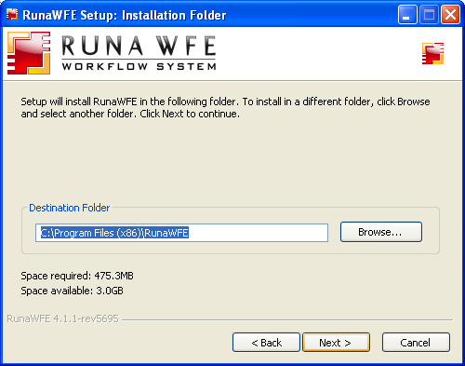
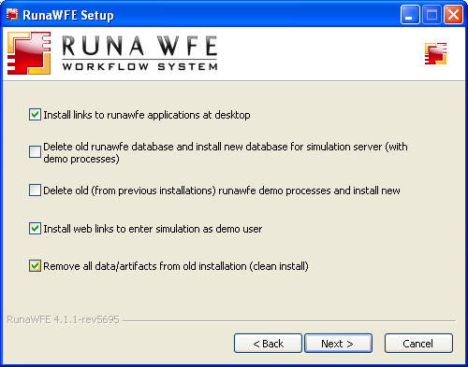

Старых процессов, и БД нет, старые файлы удалены, проблем не обнаружено

